Чувашская Республика  Чебоксарское городское  Собрание депутатов  РЕШЕНИЕ |  | Чǎваш Республики  Шупашкар хулин  депутатсен Пухăвĕ  ЙЫШĂНУ
30 мая 2024 года № 1629

О внесении изменений в Правила землепользования и застройки Чебоксарского городского округа, разработанные АО «РосНИПИУрбанистики» в 2015 году, утвержденные решением Чебоксарского городского Собрания депутатов от 3 марта 2016 года № 187

В соответствии со статьями 31, 32, 33 Градостроительного кодекса Российской Федерации, Федеральным законом от 6 октября 2003 года № 131–ФЗ «Об общих принципах организации местного самоуправления в Российской Федерации», статьей 32 Правил землепользования и застройки Чебоксарского городского округа, разработанных АО «РосНИПИУрбанистики» в 2015 году, утвержденных решением Чебоксарского городского Собрания депутатов от 3 марта 2016 года № 187, протоколами заседания Комиссии по подготовке проекта правил землепользования и застройки администрации города Чебоксары от 29 февраля 2024 года № 2, от 22 апреля 2024 года № 4, протоколом проведения публичных слушаний от 12 апреля 2024 года № 3, заключением о результатах публичных слушаний от 12 апреля 2024 года
Чебоксарское городское Собрание депутатов
Р Е Ш И Л О:
- Внести в Правила землепользования и застройки Чебоксарского городского округа, разработанные АО «РосНИПИУрбанистики» в 2015 году, утвержденные решением Чебоксарского городского Собрания депутатов от 3 марта 2016 года № 187 (в редакции решений Чебоксарского городского Собрания депутатов от 22 сентября 2016 года № 453, от 15 ноября 2016 года № 519, от 22 декабря 2016 года № 590, от 2 февраля 2017 года № 627, от 28 марта 2017 года № 680, от 20 июня 2017 года № 765, от 15 августа 2017 года № 864, от 29 августа 2017 года № 869, от 28 ноября 2017 года № 1013, от 1 марта 2018 года № 1100, от 15 мая 2018 года № 1195, от 21 июня 2018 года № 1249, от 14 августа 2018 года № 1324, от 25 декабря 2018 года № 1511, от 14 марта 2019 года № 1565, от 7 мая 2019 года № 1645, от 20 августа 2019 года № 1801, от 22 октября 2019 года № 1895, от 3 марта 2020 года № 2039, от 23 июня 2020 года № 2146, от 25 марта 2021 года № 164, от 27 апреля 2021 года № 248, от 18 мая 2021 года № 303, от 8 июня 2021 года № 323, от 10 августа 2021 года № 405, от 19 октября 2021 года № 505, 23 декабря 2021 года № 582, от 3 марта 2022 года № 657, от 17 мая 2022 года № 752, 21 июня 2022 года № 813, от 16 августа 2022 года № 874, от 10 ноября 2022 года № 978, от 22 декабря 2022 года № 1021, от 17 января 2023 года № 1042, от 30 мая 2023 года № 1204, от 15 августа 2023 года № 1325, от 26 октября 2023 года № 1402, от 19 декабря 2023 года № 1464, от 5 марта 2024 года № 1518), следующие изменения:
1.1. В разделе I «Порядок применения правил и внесения в них изменений»:

1.1.1. Статью 1 «Основные понятия, используемые в Правилах» главы 1 «Общие положения» дополнить абзацем тридцать седьмым следующего содержания:
«оператор комплексного развития территории – юридическое лицо, определенное Российской Федерацией или субъектом Российской Федерации в соответствии с Градостроительным кодексом Российской Федерации и обеспечивающее реализацию решения о комплексном развитии.».

1.1.2. Абзац тридцать седьмой считать соответственно тридцать восьмым.

1.1.3. Подпункт 1 пункта 2 статьи 30 «Порядок подготовки документации по планировке территории» главы 4 «Подготовка документации по планировке территории» дополнить словами «, операторами комплексного развития территории».

1.1.4. В пункте 3 статьи 32 «Порядок внесения изменений в Правила» главы 6 «Внесение изменений в правила. Ответственность за нарушение правил»:
а) подпункт 6 изложить в следующей редакции:
«6) уполномоченным федеральным органом исполнительной власти, оператором комплексного развития территории, лицом, с которым заключен договор о комплексном развитии территории, в целях реализации решения о комплексном развитии территории, принятого Правительством Российской Федерации;».
б) подпункт 7 изложить в следующей редакции:
«7) высшим исполнительным органом субъекта Российской Федерации, органом местного самоуправления, оператором комплексного развития территории, лицом, с которым заключен договор о комплексном развитии территории, в целях реализации решения о комплексном развитии территории, принятого высшим исполнительным органом субъекта Российской Федерации, главой города Чебоксары, возглавляющим местную администрацию, а также в целях комплексного развития территории по инициативе правообладателей.».
1.2. На карте градостроительного зонирования внести изменение в части отображения зоны застройки индивидуальными жилыми домами (Ж-1) вместо части зоны садоводства, огородничества (СХ-3) на часть земельного участка с кадастровым номером 21:01:000000:246 ориентировочной площадью 245 кв. м, расположенный по адресу: г. Чебоксары, участок находится примерно в 100 м от ориентира по направлению на северо-запад. Почтовый адрес ориентира: Чувашская Республика, г.Чебоксары, р-н Калининский, ул. Плеханова, дом 36 (приложение № 1 к настоящему решению) (каталог координат приведен в приложении № 2).
2. Утвердить графическое изображение фрагмента карты градостроительного зонирования с учетом изменений, внесенных пунктом 1.2 настоящего решения.
3. Настоящее решение вступает в силу со дня его официального опубликования.
4. Контроль за исполнением настоящего решения возложить на постоянную комиссию Чебоксарского городского Собрания депутатов по вопросам градостроительства, землеустройства и развития территории города (А.Л. Павлов).

Председатель Чебоксарского городского Собрания депутатов  ________________ Е.Н. Кадышев | Временно исполняющий полномочия главы города Чебоксары  _________________ В.А. Доброхотов

Приложение № 1

к решению Чебоксарского

городского Собрания депутатов

от 30 мая 2024 года № 1629

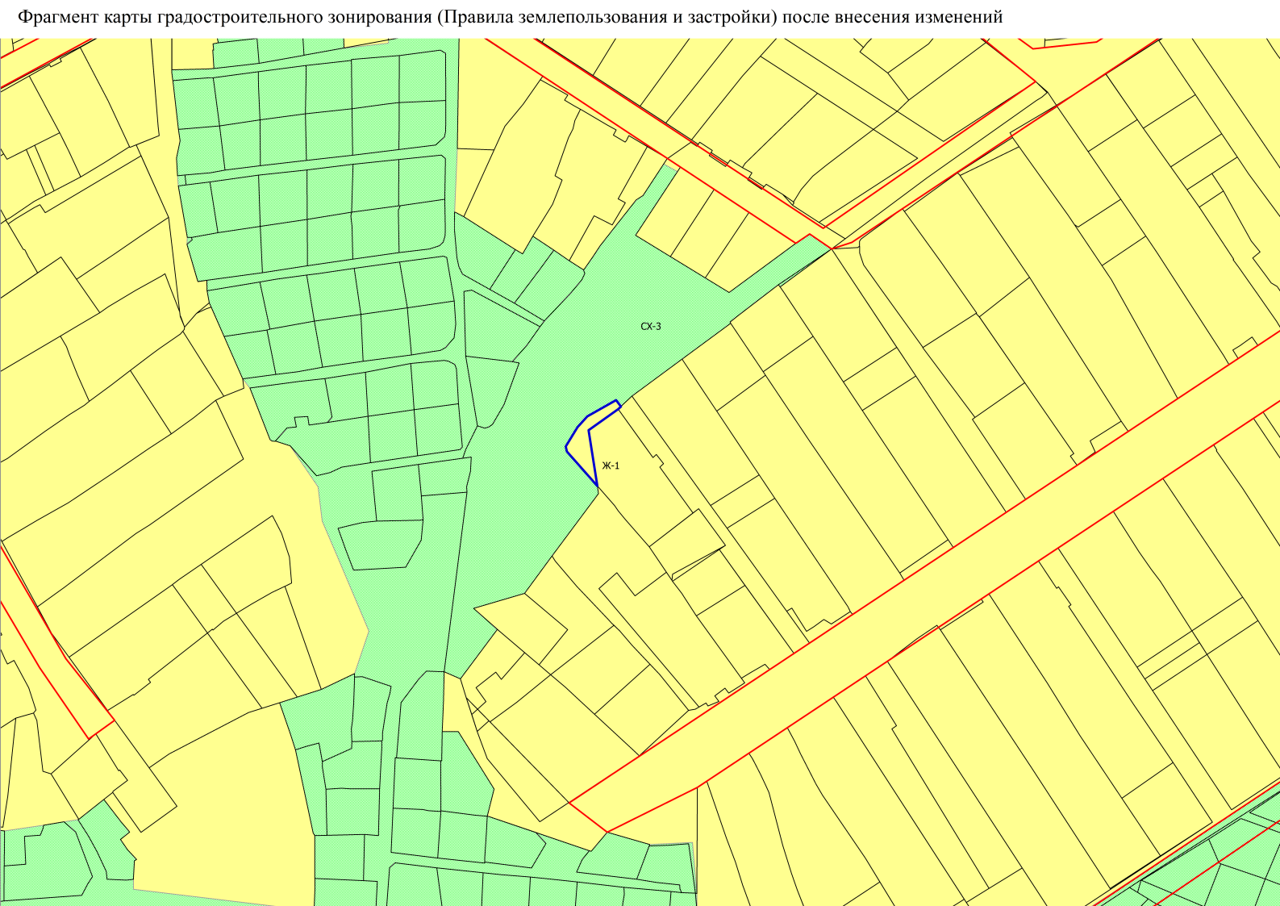

Приложение № 2

к решению Чебоксарского

городского Собрания депутатов
от 30 мая 2024 года № 1629

Каталог координат точек внешней границы

№ точки | Х, м | Y, м
1 | 402853.36 | 1234842.21
2 | 402868.10 | 1234829.17
3 | 402870.24 | 1234828.70
4 | 402878.44 | 1234833.69
5 | 402883.09 | 1234837.90
6 | 402890.02 | 1234850.19
7 | 402887.29 | 1234852.29
8 | 402886.19 | 1234851.12
9 | 402877.20 | 1234838.46
1 | 402853.36 | 1234842.21

Площадь участка – 245 кв. м

